附件2：
学院学历继续教育平台开放式考试操作说明

1.学生用“学号、密码”登录平台
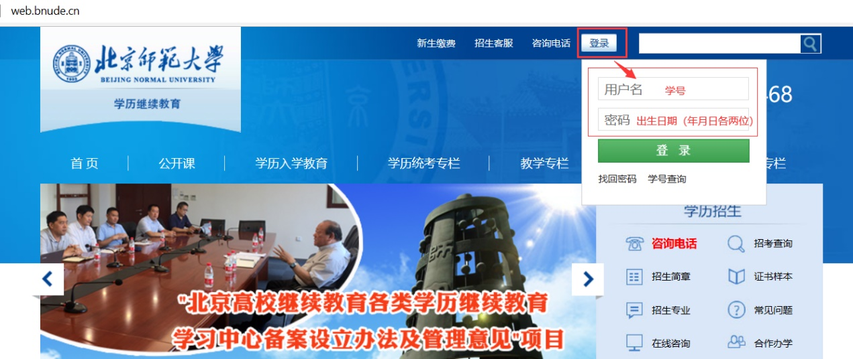
2.点击“在线学习”，再点击“课程名称”进入课程页面。
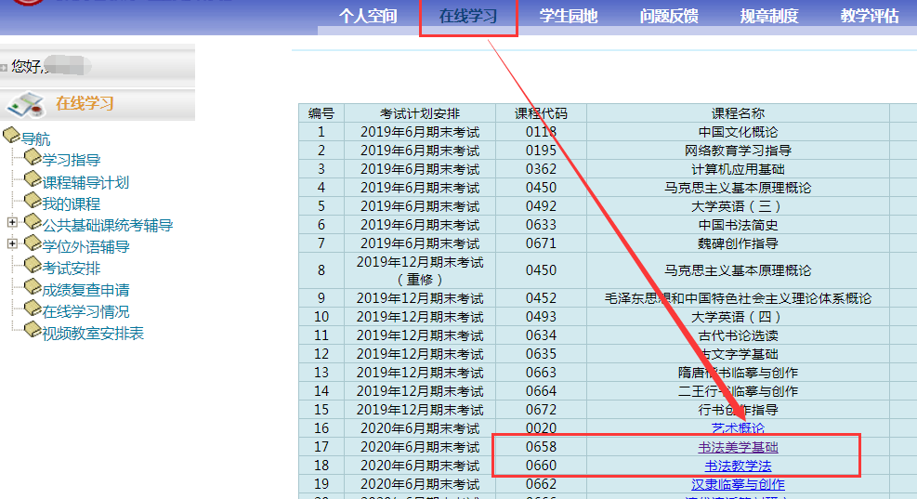
3.课程页面中点击“课程考试---开放式考试”，查看到考试记录。
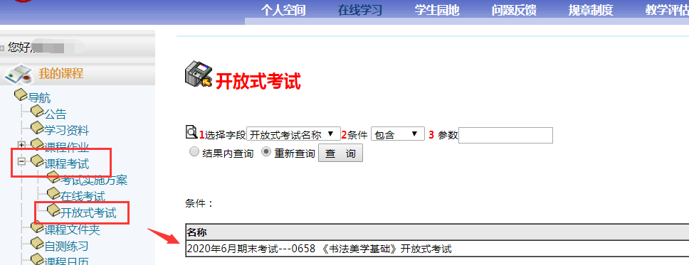
4.请注意考试的开始时间、结束时间，在该时间段内完成考试。
********注意不同课程的考试时间不同，请务必注意考试时间********
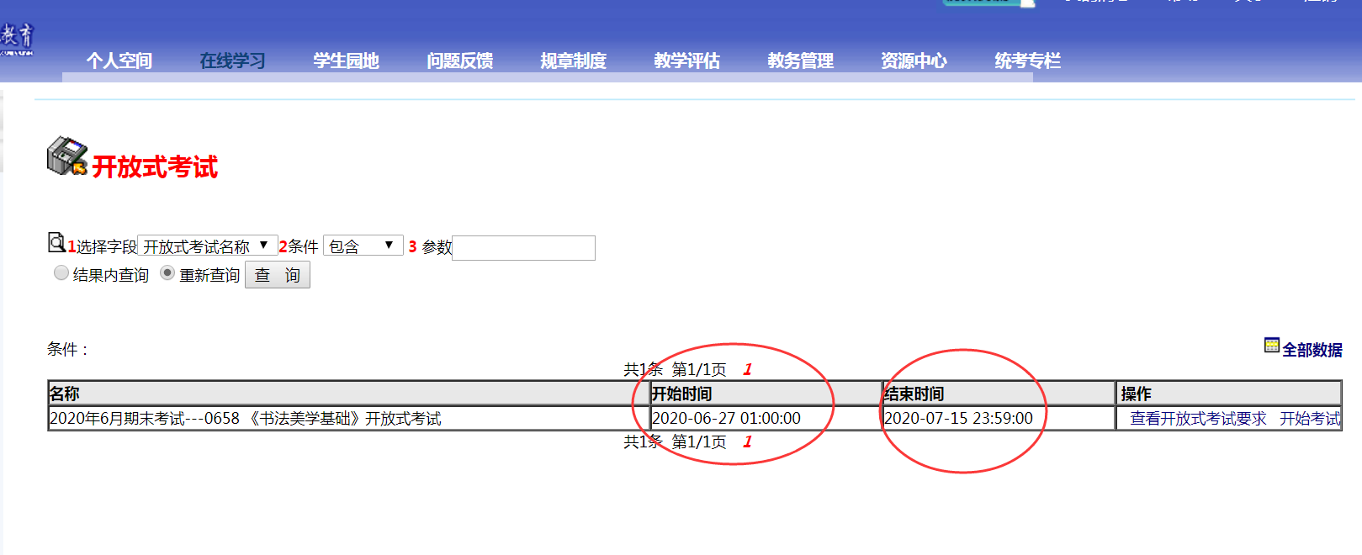
5.点击“开放式考试要求”，进入查看考核要求页面。
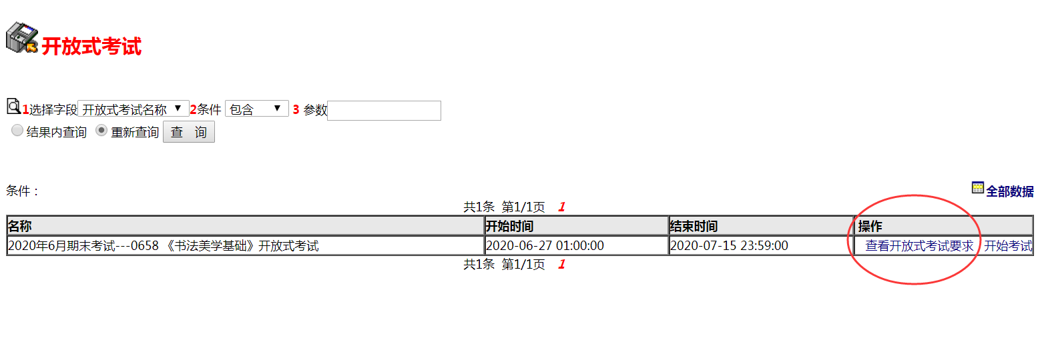
查看考核要求以及下载论文封面
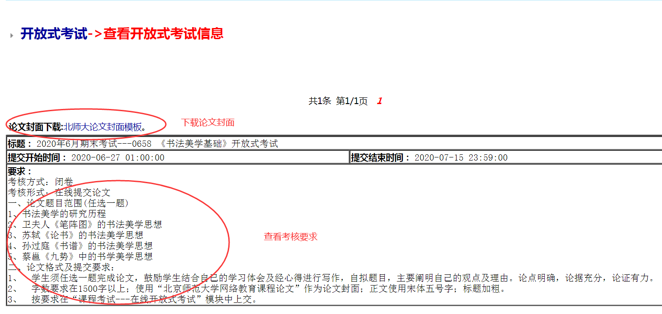

6.点击“开始考试”，进入开放式考试提交页面。
*** 务必注意查看提示内容，按要求准备提交文档。
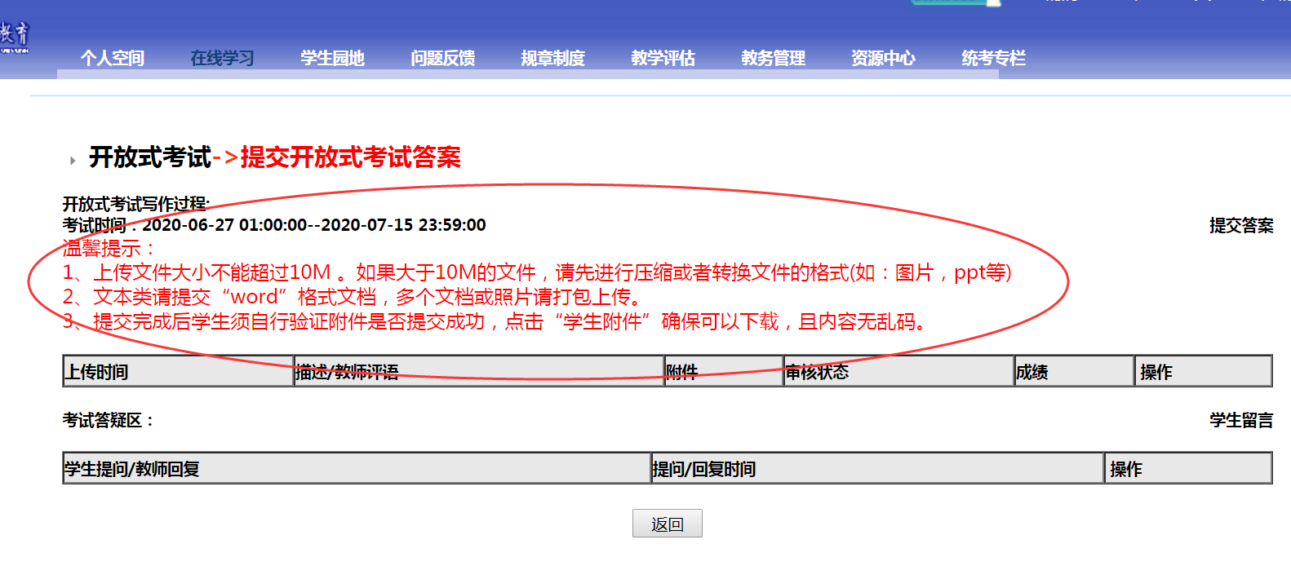
*** 点击“提交答案”，进入提交考试文档页面。
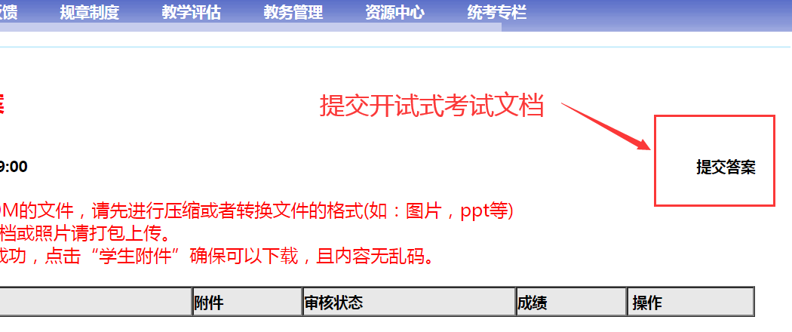
*** 填写描述—选择文档—保存提交。
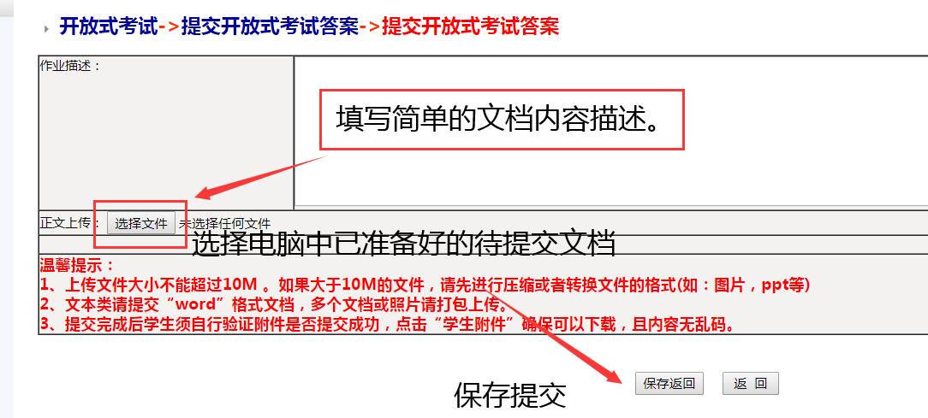
*** 提交完成后，请按提示下载附件，确保提交成功。
